DATOS DEMANDA ADQUISICIÓN VIVIENDA PROTEGIDA
MARZO 2024

Nº solicitudes compra: 6.763

Una misma solicitud puede mostrar como preferencia tanto la adquisición de vivienda de protección oficial (VPO), como la adquisición de vivienda de precio tasado (VPT):

 | Nº solicitudes que muestran interés en adquirir:
VPO | 6.404
VPT | 5.433

Cada solicitante tiene cuatro posibilidades; mostrar preferencia por adquirir solo VPO, solo VPT, o adquirir tanto VPO como VPT, si bien expresando el orden de prelación entre unas y otras viviendas. Todo ello da lugar a la siguiente tabla, diferenciando entre tramo alto (sin subvención) y bajo de ingresos familiares ponderados (con derecho a subvención):
 | <3,5 veces SARA | >3,5 veces SARA | Total
Solo VPO | 1.287 | 43 | 1.330
1º VPO / 2º VPT | 4.036 | 710 | 4.746
1º VPT / 2º VPO | 275 | 53 | 328
Solo VPT | 45 | 314 | 359
TOTAL | 5.643 | 1.120 | 6.763

INGRESOS

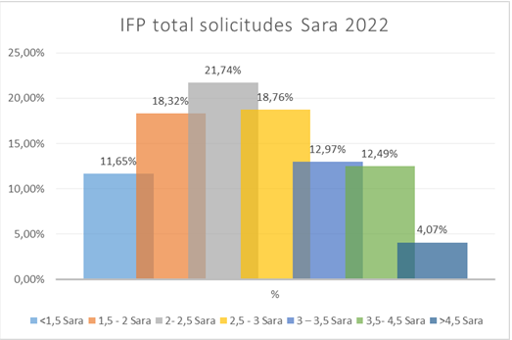

Los ingresos de los demandantes por solicitud son los siguientes, expresados en ingresos familiares ponderados (veces SARA 2022) o en ingresos totales habidos (parte general base imponible más rentas exentas)

INGRESOS (IFP renta 2022)
Veces SARA | <1,5 | 1,5 - 2 | 2- 2,5 | 2,5 - 3 | 3 – 3,5 | 3,5- 4,5 | >4,5
% | 11,65% | 18,32% | 21,74% | 18,76% | 12,97% | 12,49% | 4,07%
nº solicitudes | 788 | 1.239 | 1.470 | 1.269 | 877 | 845 | 275

INGRESOS (importe en euros renta 2022)
Euros | <15.000 | 15.000 – 20.000 | 20.000 – 25.000 | 25.000 – 30.000 | 30.000 – 35.000 | 35.000 – 45.000 | >45.000
% | 7,59% | 16,04% | 21,14% | 17,85% | 12,86% | 14,30% | 10,22%
nº sol | 513 | 1.085 | 1.430 | 1.207 | 870 | 967 | 691

El 83,44% de las solicitudes tiene unos ingresos familiares ponderados que permitirían a sus titulares tener derecho a subvención por adquisición de vivienda protegida.

TIPO FAMILIAR

El tipo familiar de las solitudes es el siguiente:

Nº solicitudes personas solas: | 4.290
Nº solicitudes monoparentales: | 800
Nº solicitudes parejas sin hijos: | 808
Nº solicitudes parejas con hijos: | 865
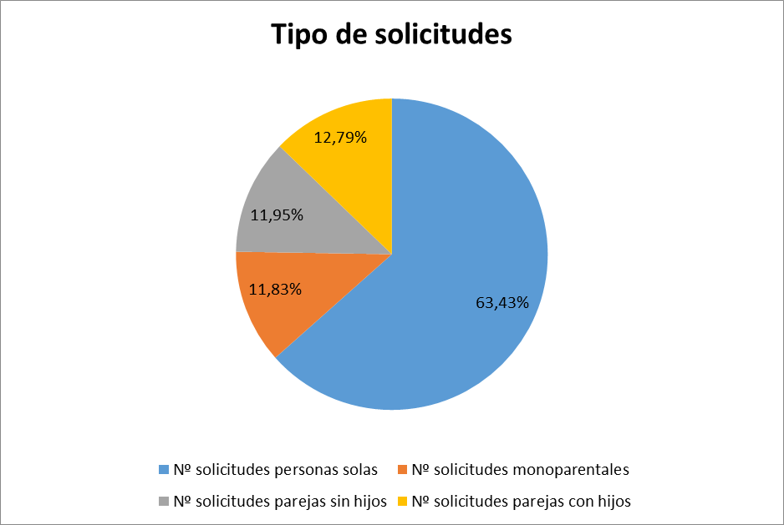
EDAD, SEXO, ESTADO CIVIL

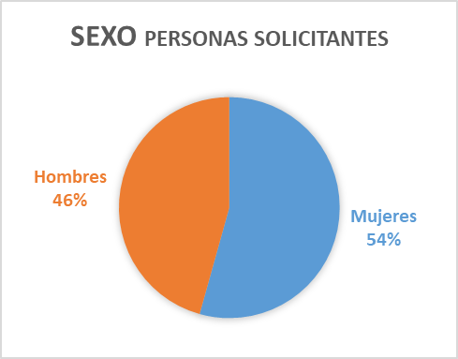

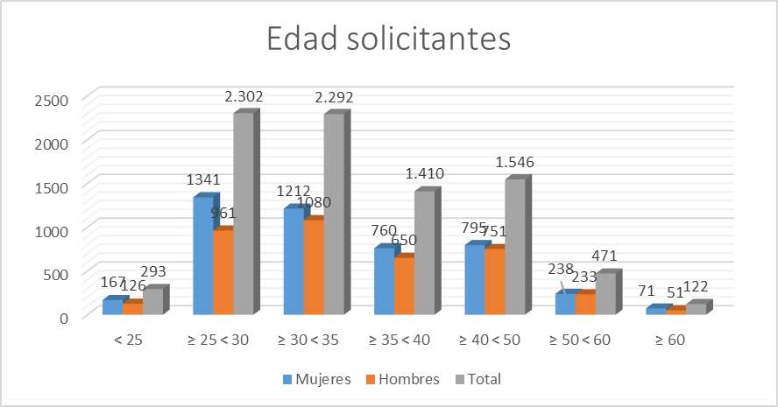

Solicitantes por tramos de edad y sexo:

edad | Mujeres | Hombres | Total
< 25 | 167 | 126 | 293
≥ 25 < 30 | 1.341 | 961 | 2.302
≥ 30 < 35 | 1.212 | 1.080 | 2.292
≥ 35 < 40 | 760 | 650 | 1.410
≥ 40 < 50 | 795 | 751 | 1.546
≥ 50 < 60 | 238 | 233 | 471
≥ 60 | 71 | 51 | 122
 | 4.584 | 3.852 | 8.436

Solicitantes por estado civil y sexo:

Estado civil | Mujeres | Hombres | Total
Soltero | 2.824 | 2.301 | 5.125
Casado | 925 | 924 | 1.849
Separado | 47 | 48 | 95
Divorciado | 321 | 149 | 470
Viudo | 20 | 7 | 27
Pareja | 447 | 423 | 870
 | 4.584 | 3.852 | 8.436

MIEMBROS DE LA UNIDAD FAMILIAR

Y en función de los miembros de la unidad familiar (solicitante y cónyuge o pareja, e hijos menores de edad) de los demandantes obtenemos la siguiente tabla de solicitudes:

Personas | 1 | 2 | 3 | 4 | 5 | 6 | 7 | 8
% | 63,43% | 19,21% | 9,39% | 5,63% | 1,86% | 0,31% | 0,10% | 0,06%
nº sol | 4.290 | 1.299 | 635 | 381 | 126 | 21 | 7 | 4

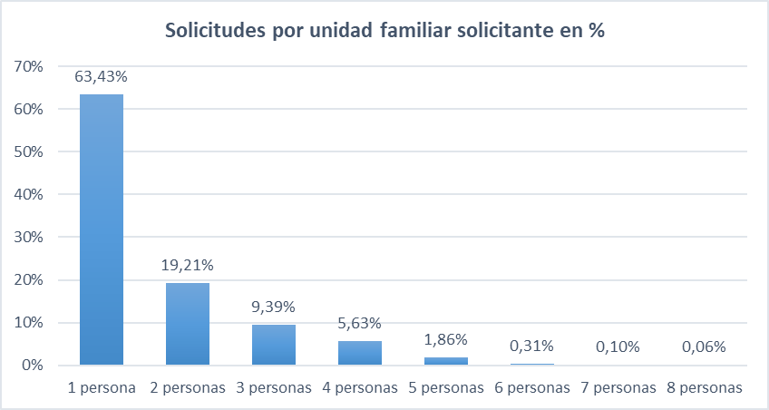

Casi el 83% de las solicitudes están suscritas por personas solas o unidades familiares de dos personas.

BAREMO

Así declaran residir los solicitantes, distinguiendo en función del tipo principal de solicitud:

Solicitudes individuales
Residencia | nº solicitudes | %
Convivir en la vivienda de otras unidades familiares | 1.681 | 39,18%
Arrendamiento | 1.754 | 40,89%
Con contrato | 1.180 | 27,51%
Sin contrato, cedida o compartida | 277 | 6,46%
Contrato SPA | 297 | 6,92%
Otros | 855 | 19,93%
TOTAL | 4.290 | 100%
Monoparentales
Residencia | nº solicitudes | %
Convivir en la vivienda de otras unidades familiares | 152 | 19,00%
Arrendamiento | 516 | 64,50%
Con contrato | 331 | 41,38%
Sin contrato, cedida o compartida | 85 | 10,63%
Contrato SPA | 100 | 12,50%
Otros | 132 | 16,50%
TOTAL | 800 | 100%
Solicitantes parejas con hijos
Residencia | nº personas | %
Convivir en la vivienda de otras unidades familiares | 108 | 6,24%
Arrendamiento | 1.388 | 80,23%
Con contrato | 936 | 54,10%
Sin contrato, cedida o compartida | 146 | 8,44%
Contrato SPA | 306 | 17,69%
Otros | 234 | 13,53%
TOTAL | 1.730 | 100%
Solicitantes parejas sin hijos
Residencia | nº personas | %
Convivir en la vivienda de otras unidades familiares | 373 | 23,08%
Arrendamiento | 1.001 | 61,94%
Con contrato | 609 | 37,69%
Sin contrato, cedida o compartida | 146 | 9,03%
Contrato SPA | 246 | 15,22%
Otros | 242 | 14,98%
TOTAL | 1.616 | 100%

DEMANDA POR ZONA

Son 6.763 solicitudes, donde se puede elegir un máximo de cinco municipios por solicitud. Solo el 12,4% elige un municipio, y casi el 63% elige los cinco máximos posibles.

Municipios elegidos | Nº Solicitudes | %
1 | 837 | 12,4%
2 | 552 | 8,2%
3 | 561 | 8,3%
4 | 569 | 8,4%
5 | 4.244 | 62,8%
 | 6.763 | 100%

El detalle por municipios se relaciona a continuación, siendo el resumen por comarcas el siguiente:

Los municipios con al menos 15 solicitudes, ordenados de mayor a menor son los siguientes:

TAMAÑO VIVIENDA DEMANDADA

Los solicitantes deben mostrar sus preferencias por el tamaño de su vivienda, expresado en número de habitaciones con un máximo de dos opciones (en cuyo caso deben ordenarse)

Todas las solicitudes
HABITACIONES | <3,5 SARA | >3,5 SARA | TOTAL | %
4 habitaciones- 3 habitaciones | 286 | 94 | 380 | 3,99%
4 habitaciones | 22 | 4 | 26 | 0,87%
3 habitaciones – 4 habitaciones | 1.095 | 327 | 1.422 | 18,94%
3 habitaciones – 2 habitaciones | 1.989 | 423 | 2.412 | 19,79%
3 habitaciones | 292 | 52 | 344 | 6,63%
2 habitaciones – 3 habitaciones | 1.360 | 165 | 1.525 | 26,52%
2 habitaciones – 1 habitación | 371 | 37 | 408 | 11,93%
2 habitaciones | 70 | 11 | 81 | 4,04%
1 habitación – 2 habitaciones | 156 | 7 | 163 | 7,01%
1 habitación | 2 | - | 2 | 0,28%
TOTAL | 5.643 | 1.120 | 6.763 | 100%

Solo VPO
HABITACIONES | <3,5 SARA | >3,5 SARA | TOTAL
4 habitaciones- 3 habitaciones | 49 | - | 49
4 habitaciones | 7 | - | 7
3 habitaciones – 4 habitaciones | 217 | 12 | 229
3 habitaciones – 2 habitaciones | 362 | 7 | 369
3 habitaciones | 126 | 10 | 136
2 habitaciones – 3 habitaciones | 325 | 7 | 332
2 habitaciones – 1 habitación | 114 | 5 | 119
2 habitaciones | 33 | 2 | 35
1 habitación – 2 habitaciones | 53 | - | 53
1 habitación | 1 | - | 1
TOTAL | 1.287 | 43 | 1.330

Solo VPT
HABITACIONES | <3,5 SARA | >3,5 SARA | TOTAL
4 habitaciones- 3 habitaciones | 8 | 37 | 45
4 habitaciones | - | 3 | 3
3 habitaciones – 4 habitaciones | 14 | 113 | 127
3 habitaciones – 2 habitaciones | 12 | 100 | 112
3 habitaciones | 2 | 12 | 14
2 habitaciones – 3 habitaciones | 6 | 38 | 44
2 habitaciones – 1 habitación | 2 | 8 | 10
2 habitaciones | 1 | 2 | 3
1 habitación – 2 habitaciones | - | 1 | 1
TOTAL | 45 | 314 | 359

1º VPO / 2º VPT
HABITACIONES | <3,5 SARA | >3,5 SARA | TOTAL
4 habitaciones- 3 habitaciones | 210 | 49 | 259
4 habitaciones | 15 | 1 | 16
3 habitaciones – 4 habitaciones | 798 | 186 | 984
3 habitaciones – 2 habitaciones | 1.505 | 301 | 1806
3 habitaciones | 155 | 29 | 184
2 habitaciones – 3 habitaciones | 978 | 110 | 1.088
2 habitaciones – 1 habitación | 242 | 22 | 264
2 habitaciones | 35 | 6 | 41
1 habitación – 2 habitaciones | 97 | 6 | 103
1 habitación | 1 | - | 1
TOTAL | 4.036 | 710 | 4.746

1º VPT / 2º VPO
HABITACIONES | <3,5 SARA | >3,5 SARA | TOTAL
4 habitaciones - 3 habitaciones | 19 | 8 | 27
3 habitaciones - 4 habitaciones | 66 | 16 | 82
3 habitaciones - 2 habitaciones | 110 | 15 | 125
3 habitaciones | 9 | 1 | 10
2 habitaciones - 3 habitaciones | 51 | 10 | 61
2 habitaciones - 1 habitación | 13 | 2 | 15
2 habitaciones | 1 | 1 | 2
1 habitación - 2 habitaciones | 6 | - | 6
TOTAL | 275 | 53 | 328

DEMANDA ARRENDAMIENTO – ADQUISICIÓN

Del total de solicitudes que muestran como preferencia la adquisición de vivienda protegida, en 4.129 casos (de los cuales 945 se correspondían con solicitantes interesados en adquirir SOLO VPO, y 3.036 en adquirir VPO/VPT) también se seleccionó alguna opción de arrendamiento, con el siguiente detalle:

- En 2.474 casos se seleccionó adquisición – arrendamiento – arrendamiento con opción de compra
- En otros 1.405 casos adquisición y arrendamiento con opción de compra.
- En solo 250 casos se seleccionó adquisición y arrendamiento (pero no arrendamiento con opción de compra)

